

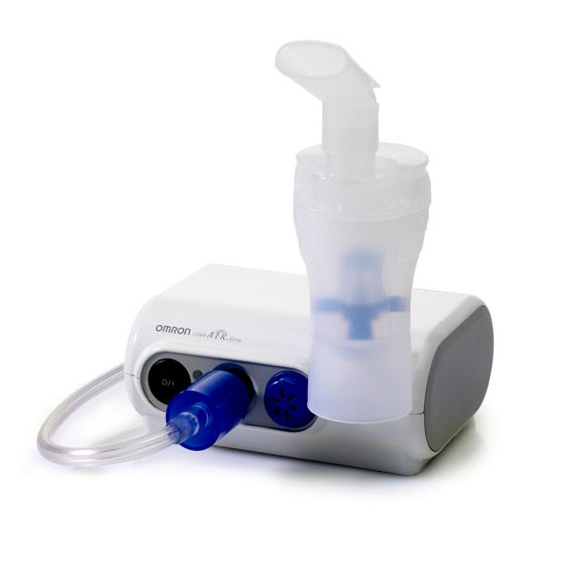

**Aérosol à compresseur Elite C30**

**Aérosol a compresseur fonctionnant sur secteur et sur accus rechargeables**

**Très silencieux, portable, peu encombrant, confortable**

**Vitesse de nébulisation d'environ 0,35 ml / minute**

**Capacité réservoir à médicament : de 2 à 7 ml**

**Niveau sonore : 53 dB**

**Fourni avec une sacoche de transport**

**En option : Batterie rechargeable et chargeur le rendant autonome en cas de déplacement à l'extérieur**

**Compair Elite C30**

**REF : OMR141**

[**FRAFITO**](mailto:FRAFITO) **–** 23 Avenue Auguste Verola – Hibiscus Park E – 06200 Nice – France -

Tel : 04 93 72 53 54 - Fax : 04 93 21 03 83 - Email : [infos@frafito.net](mailto:infos@frafito.net) / www.frafito.net